***INFORMACIÓN PÚBLICA ORDINARIA, PROACTIVA O FOCALIZADA.***

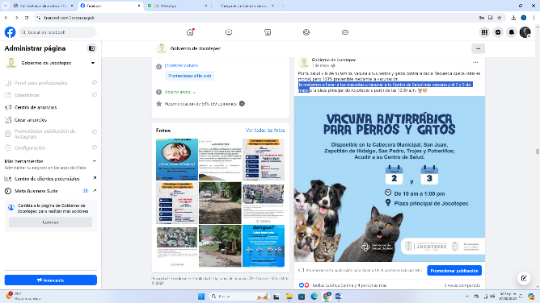***MES DE MAYO DE 2024***

* ***01 DE MAYO***

Te invitamos a llevar a tus mascotas a vacunar a tu Centro de Salud más

cercano y el 2 y 3 de mayo

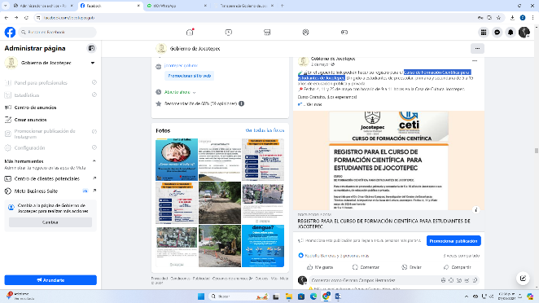

* ***02 DE MAYO***

Curso de Formación Científica para Estudiantes de Jocotepec.

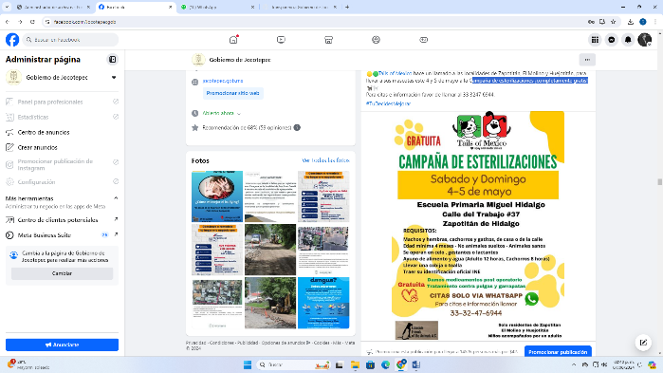

* ***03 DE MAYO***

Campaña de esterilizaciones ¡completamente gratis!

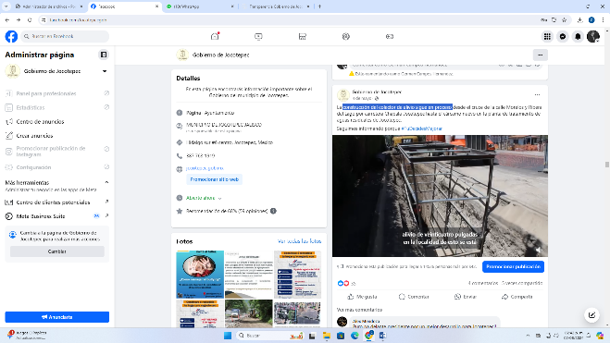

* ***04 DE MAYO***

Construcción del colector de alivio sigue en proceso.

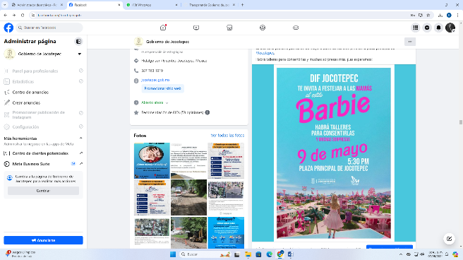

* ***06 DE MAYO***

Celebrar el 🌹[#DíaDeLasMadres](https://www.facebook.com/hashtag/di%CC%81adelasmadres?__eep__=6&__cft__%5b0%5d=AZXGX0px9l90jU4EKw_M6IMm_Q08YFzmdKZfS2iCwR2obYX7G3L6VTcvURIhLGafBHzJSPeyJWJyEY5ItnfWsE97TGebCJwmwy3PaHt0sU4tIxcrLFzOgSnjIcJIdGQUUII_3LKo-0QzdIhJq9AA9iyDqFG_5_IttBfWDtQnmRyoJ_AH7gHrDYuVMJ5N7n6akX5SaDgyvoHUG3owNoEJOXkX&__tn__=*NK-R) es una hermosa manera de honrar

y agradecer a nuestras mamás.

* 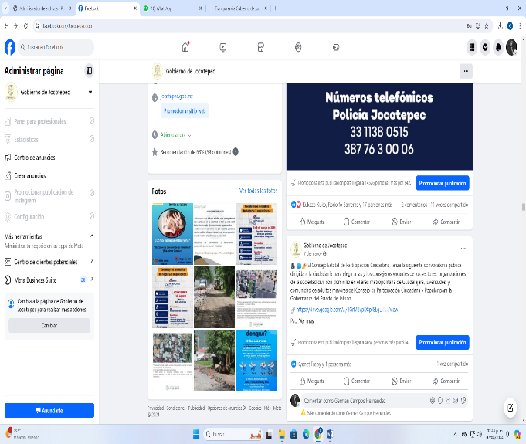***07 DE MAYO***

Convocatoria pública dirigida a la ciudadanía para elegir a las y los

consejeros vacantes de los sectores.

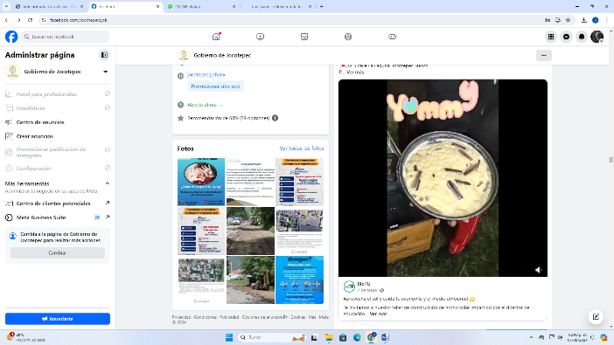

* ***08 DE MAYO***

Taller sobre la construcción de un horno solar.

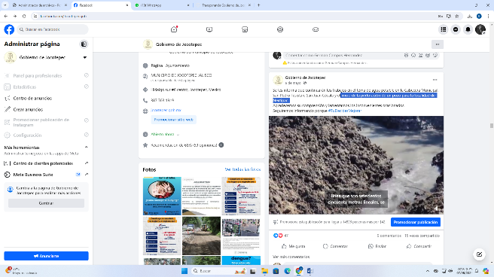

* ***09 DE MAYO***

Inicio de la perforación de un pozo para la localidad de Nextipac.

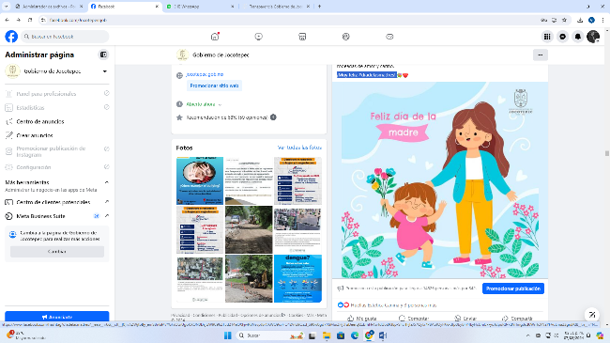

* ***10 DE MAYO***

¡Muy feliz [#díadelasmadres](https://www.facebook.com/hashtag/d%C3%ADadelasmadres?__eep__=6&__cft__%5b0%5d=AZWjtbBy_emSBnGM7YGFsOGiUgoKXON0DsjGW9C962T5d214eOXFjwRBNsvpJEvVkWO9xvHO42ViG9OZd_S90w0gd7ASMuiZHjtTuDeerqQzbrhFPAwTdU62P3Ep-SlfcrfFjIaJ57Qylx7PBAofOyFKK-dtp0byBFY4EyHcUniUx-yoTdpuR8-ktIVrImg3sd6WrrfcXN2YFVuLma23gn3K&__tn__=*NK-R)!

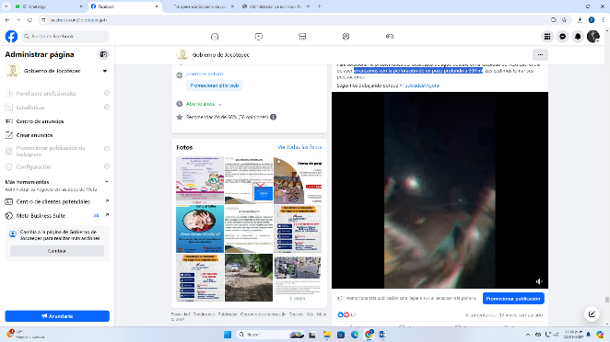

* ***11 DE MAYO***

Arrancamos con la perforación de un pozo profundo a 300 ml.

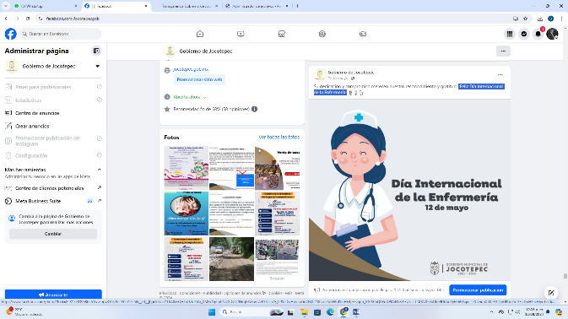

* ***12 DE MAYO***

¡Feliz Día Internacional de la Enfermería!

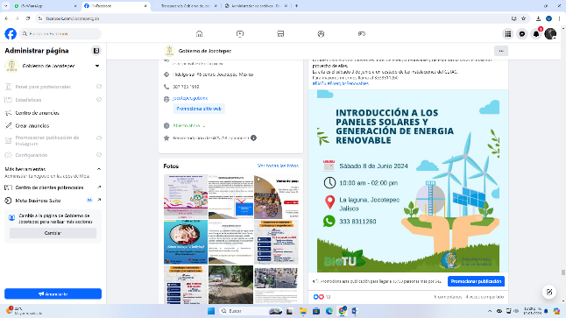

* ***15 DE MAYO***

Curso gratuito de “introducción a los paneles solares y generación

de energía renovable”.

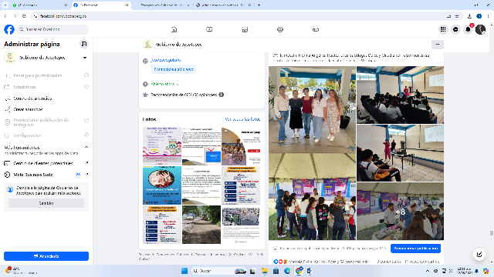

* ***16 DE MAYO***

[#saludsexual](https://www.facebook.com/hashtag/saludsexual?__eep__=6&__cft__%5b0%5d=AZUlvFYNpNWpU8LWH6rmfE50EU5K5OoHduPmuDeqVWu6IRGKtDBT6ti5gVr9UZMoD16UE3j23T2SM1ME3xqMd7mY6jceLhcdHzPBmrsyCVS_p3G6piHY-SPc9BlwdSixoiC3_UU2XbaZlDJHxT5UvOIJ2TFoDXysG62h9RmQFPle4JSlMyk6xJ5m3VrTmM5QqHSHYcioa2zasVtiZl27WrmU&__tn__=*NK-R) y reproductiva en adolescentes.

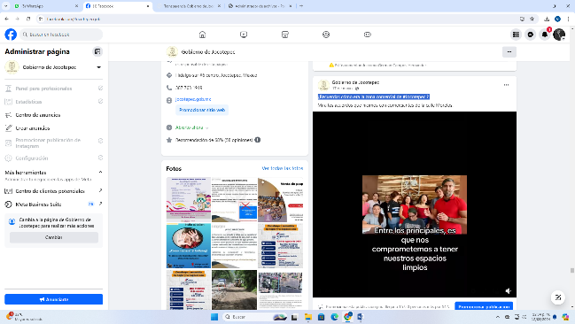

* ***17 DE MAYO***

¿Recuerdas cómo era la zona comercial de [#Jocotepec](https://www.facebook.com/hashtag/jocotepec?__eep__=6&__cft__%5b0%5d=AZV8UxHppcVMjWvIOx5Yq3J-m23jyD1dX-P_Y51TdCDWtpLS4Gxt5zXxxoDEUM1_AseKdY5vAuvsN2PMfshK8vqbW2xBoWvFGJT9REvevB4cyZGXwBkBruzy7rBlAnwpJstCYj3X-5ojy8ZH8pw-OtkqtrBOuFi57LZFJD0JU0mPwNC_gZI1mm8p5yXV36zKhK-hXSLbyKirYKXtcyp1cluK&__tn__=*NK-R) ?

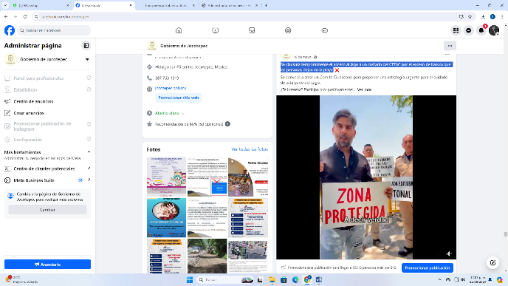

* ***18 DE MAYO***

Se clausura temporalmente el acceso al lago a un costado del CETAC por el

exceso de basura que las personas dejan en la playa.

* 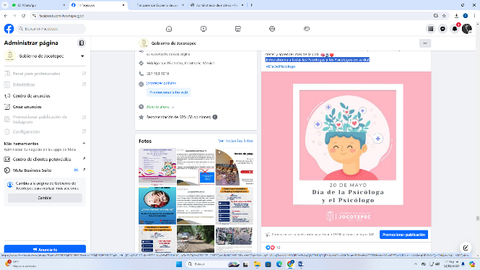***20 DE MAYO***

¡Enhorabuena a todas las Psicólogas y los Psicólogos en su día!

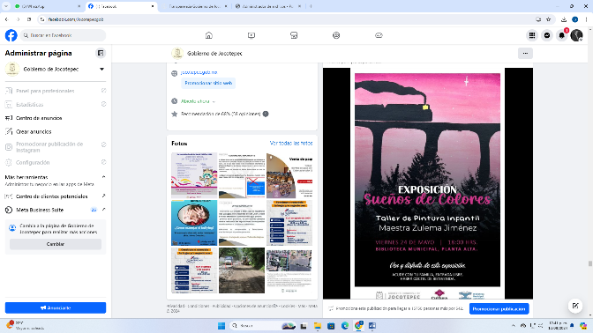

* ***21 DE MAYO***

Ven y disfruta de la exposición 🖌🎨“Sueños de Colores”.

* 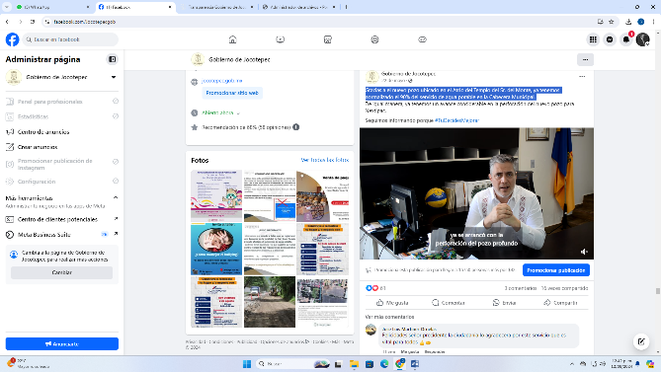***22 DE MAYO***

Gracias a el nuevo pozo ubicado en el Atrio del Templo del Sr. del Monte,

ya tenemos normalizado el 90% del servicio de agua potable en la Cabecera

Municipal.

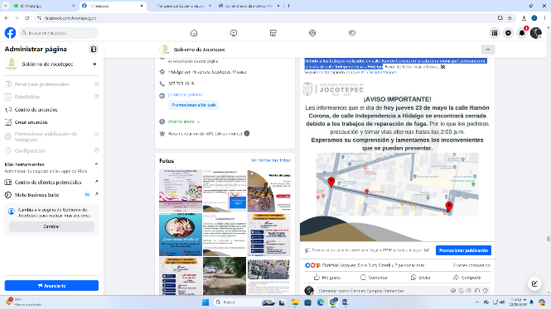

* ***23 DE MAYO***

Debido a los trabajos realizados en calle Ramón Corona en la cabecera

municipal, permanecerá cerrada de calle Independencia a Hidalgo.

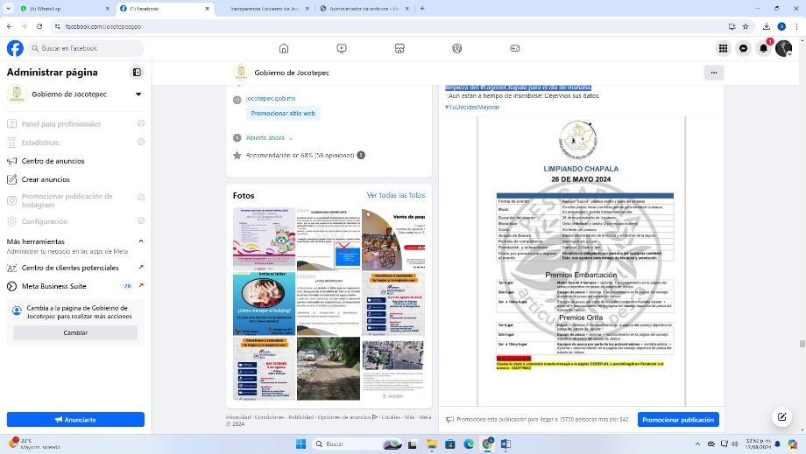

* ***25 DE MAYO***

Les compartimos los premios para los ganadores del 🏆⛵️1er, 2do y 3er

lugar de nuestra limpieza del [#LagodeChapala](https://www.facebook.com/hashtag/lagodechapala?__eep__=6&__cft__%5b0%5d=AZXp-Uw2S0lKA1hqZqUoX9-AZNzzvfsIdVa1KbDGvVCFlE-0rkn1z-gJnFsfFeY2G04vlkUm4wzH_Jdn2hWn2Ga9r3aIeGfeMh1aL0MWxJxTj0YF5ieLILou7qHHQlmoPO8WXFkBJWctuidsJZDDzSQD-aGX9iOlHxUbrXaltGaHGIV--O_wsKM00G2bV9mSQ3OjZeMUODNmUaHtcIHv7NSK&__tn__=*NK-R) para el día de mañana.

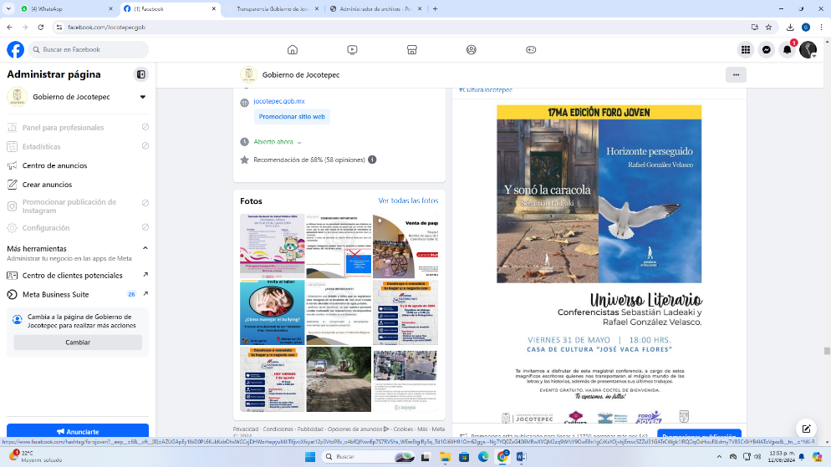

* ***29 DE MAYO***

Nuestra Casa de Cultura “José Vaca Flores” te invita a su edición número 17

del [#ForoJoven](https://www.facebook.com/hashtag/forojoven?__eep__=6&__cft__%5b0%5d=AZUGApEy1IbD0PL6KukKxbOhsWCCxjDHWorhepyuMJIT6jvdXfxyat12p3VtdP8c_o4bfQfNwrEp7S7RVShs_WEmEtgIRy5q_Td1Oi6IIH91Om62ggs--Ng7YQ0ZxG406MRwXYQM2zq9WNY9OwE8n1gCrKsYOjvbjEnwc5ZZsl31GATrCWgk1IRQOqOsHouFJLdmyTVB5Cr0rYB4IAToVgxu&__tn__=*NK-R).

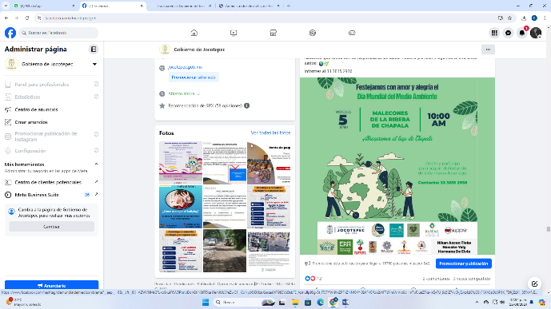

* ***30 DE MAYO***

[#DíaMundialdelMedioAmbiente](https://www.facebook.com/hashtag/d%C3%ADamundialdelmedioambiente?__eep__=6&__cft__%5b0%5d=AZWVNMrGfUxo9kuiF6W5PtmpDohGtlN09T5xa1JemIUb3YeZwC1__CqNyd663UzaKsaxeaW798EYpDsbFE_AptIuIIp9Sg-5t_iT3FYWr9tkZPFhZNNf04YI024F4CPoo2rXF7dYhrWnVb8cHm7pFJueZFxa-nGvFU_9s5lZ74vQ-jEwz4zi0fuC0kFK4ASeOd6P1K_TDKjZzX1_35fxVfvZ&__tn__=*NK-R).

* 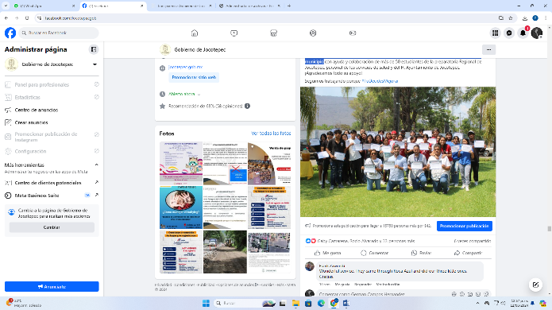***31 DE MAYO***

Se realizó la aplicación de más de 2,200 vacunas para prevenir la rabia en

perros y gatos del municipio.